08 февраля 2016 года инспектор Отдела надзорной деятельности Центрального района Управления надзорной деятельности и профилактической работы ГУ МЧС России по г. Санкт-Петербургу Спиридонова Елена Александровна провела совещание с сотрудниками обслуживающей жилой фонд организации ООО «Жилкомсервис № 3 Центрального района». На совещании были рассмотрены вопросы выполнения требований пожарной безопасности в жилых домах, организации обучения работников мерам пожарной безопасности и действиям в случае пожара, организации работы по ведению пропагандистско-разъяснительной деятельности в области пожарной безопасности, предупреждения и защиты от чрезвычайных ситуаций среди населения Центрального района.

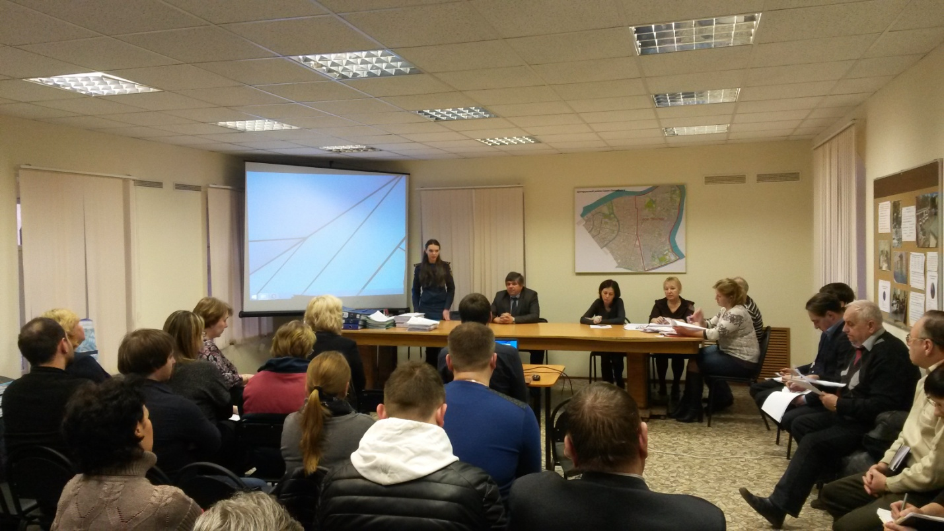
ОНД Центрального района
10.02.2016г.

